К вопросу о выборе методов и средств подачи к месту укладки готовой
к употреблению бетонной смеси на плотных заполнителях

С.Г. Османов, А.Л. Жолобов
Ростовский государственный строительный университет, г. Ростов-на-Дону

Лидирующее место в строительном производстве по объему потребляемых ресурсов в настоящее время занимают процессы, связанные с устройством монолитных бетонных и железобетонных конструкций [1]. При этом немалая часть затрачиваемых ресурсов приходится на транспортирование в пределах строительной площадки готовых к употреблению бетонных смесей на плотных заполнителях (далее бетонных смесей).
Процесс такого транспортирования, то есть подачи бетонной смеси к месту укладки, при котором должны обеспечиваться сохранение ее однородности и исключаться потери цементного раствора, может состоять из нескольких технологических операций, а именно:
– выгрузки доставленной на стройплощадку бетонной смеси непосредственно в бетонируемую конструкцию или перегрузки ее в специальные распределительные емкости;
– перемещения в пределах строительной площадки к месту укладки;
– распределения (дополнительного перемещения) бетонной смеси в процессе укладки, иногда совмещаемого во времени с ее уплотнением в блоке бетонирования.
В некоторых случаях, например при бетонировании конструкций в труднодоступных местах, затраты на подачу бетонной смеси могут достигать 50 % от ее стоимости. При этом кроме дальности транспортирования величина этих затрат зависит также и от выбранной технологии подачи, производительности и стоимости машино-часа используемого транспортного средства, фактического времени его простоев и технического обслуживания, массивности бетонируемой конструкции, технологических свойств, а значит, и стоимости бетонной смеси.
Многообразие известных методов и средств подачи бетонной смеси к месту укладки при отсутствии их четкой классификации, при плохой сопоставимости или нехватке информации об их возможностях и областях рационального применения, а также при отсутствии эффективных методик выбора оптимальных методов и средств подачи смеси, максимально учитывающих при этом всю совокупность влияния внешних и внутренних факторов, не только значительно затрудняет такой выбор, но и снижает мотивацию дальнейшего совершенствования соответствующих технологий и оборудования.
В Ростовском государственном строительном университете в настоящее время проводится исследование возможностей повышения эффективности применения известных методов и средств подачи бетонных смесей к месту укладки. В результате содержательного анализа всех существующих, а также и гипотетически возможных методов подачи выявлено четыре основных вида перемещающего бетонную смесь воздействия, а именно:
– гравитационное воздействие, обеспечивающее перемещение бетонной смеси под действием силы тяжести;
– опорное воздействие, передаваемое на перемещаемую бетонную смесь через подвижную опорную поверхность, на которой смесь удерживается во время транспортирования (такой поверхностью могут служить, например, лента конвейера или емкости для бетона: бункеры и бадьи);
– напорное воздействие, возникающее при транспортировании бетонной смеси по трубопроводам под давлением, создаваемым насосом или компрессором; а также при сдвигании смеси на неподвижной горизонтальной или малоуклонной поверхности;
– инерционное воздействие, перемещающее бетонную смесь с помощью сил инерции, а при ударно-инерционном методе – кроме того, и сил трения.
Указанные виды воздействия предлагается положить в основание классификации методов подачи бетонной смеси, как это далее показано в таблице. Такая классификация позволит обобщить и систематизировать не только сами методы подачи, но и варианты их осуществления. Причем данная классификация не исключает возможность одновременного либо же поочередного использования в одном методе сразу нескольких перемещающих воздействий (например, гравитационного и напорного, опорного и напорного, инерционного с напорным и опорным).
Таблица
Предлагаемая классификация методов подачи бетонной смеси
к месту укладки по виду основного перемещающего воздействия
Вид основного  перемещающего воздействия | Методы подачи  бетонной смеси | Возможные варианты осуществления  методов подачи бетонной смеси
Гравитационное | Свободное  сбрасывание смеси | Без гашения скорости
Гравитационное | Свободное  сбрасывание смеси | Использование промежуточных гасителей скорости падения в виде отбойных решеток, арматурных сеток и каркасов
Гравитационное | Свободное  сбрасывание смеси | Применение концевого гасителя скорости в форме криволинейного колена
Гравитационное | Скольжение  смеси по наклонной  поверхности | Обеспечение необходимого угла наклона поверхности скольжения
Гравитационное | Скольжение  смеси по наклонной  поверхности | Использование самотечного бетонопровода
Гравитационное | Скольжение  смеси по наклонной  поверхности | Выбор материала поверхности скольжения с заданным коэффициентом трения
Гравитационное | Скольжение  смеси по наклонной  поверхности | Механическое побуждение перемещения смеси вибрированием или встряхиванием поверхности скольжения
Гравитационное | Течение смеси  по горизонтальной  поверхности | Вибрирование бетонной смеси
Гравитационное | Течение смеси  по горизонтальной  поверхности | Применение высокоподвижных смесей
Опорное | Опорный метод с порционной подачей смеси | Перемещение смеси в емкостях
Опорное | То же, с непрерывной  подачей смеси | Подача смеси с помощью конвейера
Напорное | Напорный трубопроводный метод | С равномерным движением смеси
Напорное | Напорный трубопроводный метод | С пульсирующим движением смеси
Напорное | Сдвигание смеси  по горизонтальной  или малоуклонной  поверхности | С использованием скребков, толкателей и шнеков
Инерционное | Струйный | В сочетании с напорным методом
Инерционное | Центробежный | С помощью роторного или иного метателя
Инерционное | Ударно-инерционный | В сочетании с опорным методом

Предлагаемая классификация методов способна учитывать и другого рода воздействия на процесс подачи бетонной смеси, позволяющие увеличить или, наоборот, уменьшить скорость ее перемещения, например, вибрированием, встряхиванием или смазкой поверхности скольжения и регулированием ее уклона, изменением диаметра самотечного либо напорного трубопровода, оптимизацией формы и геометрических размеров раздаточных емкостей, изменением технологических свойств бетонной смеси и т.д.
Выполненные авторами анализ и обобщение опубликованной в нашей стране и за рубежом информации об известных на сегодняшний день средствах подачи бетонной смеси к месту укладки [2, 3, 4] позволили уточнить параметры областей их рационального применения и отобразить их графически, как это, например, показано на рис. 1, где в вертикальной проекции представлены границы зон действия наиболее распространенных в строительстве средств подачи бетонной смеси, а именно: лотков и вибролотков, жестких хоботов и виброхоботов, грузоподъемных кранов и подъемников, ленточных конвейеров, а также пневмонагнетателей и бетононасосов.

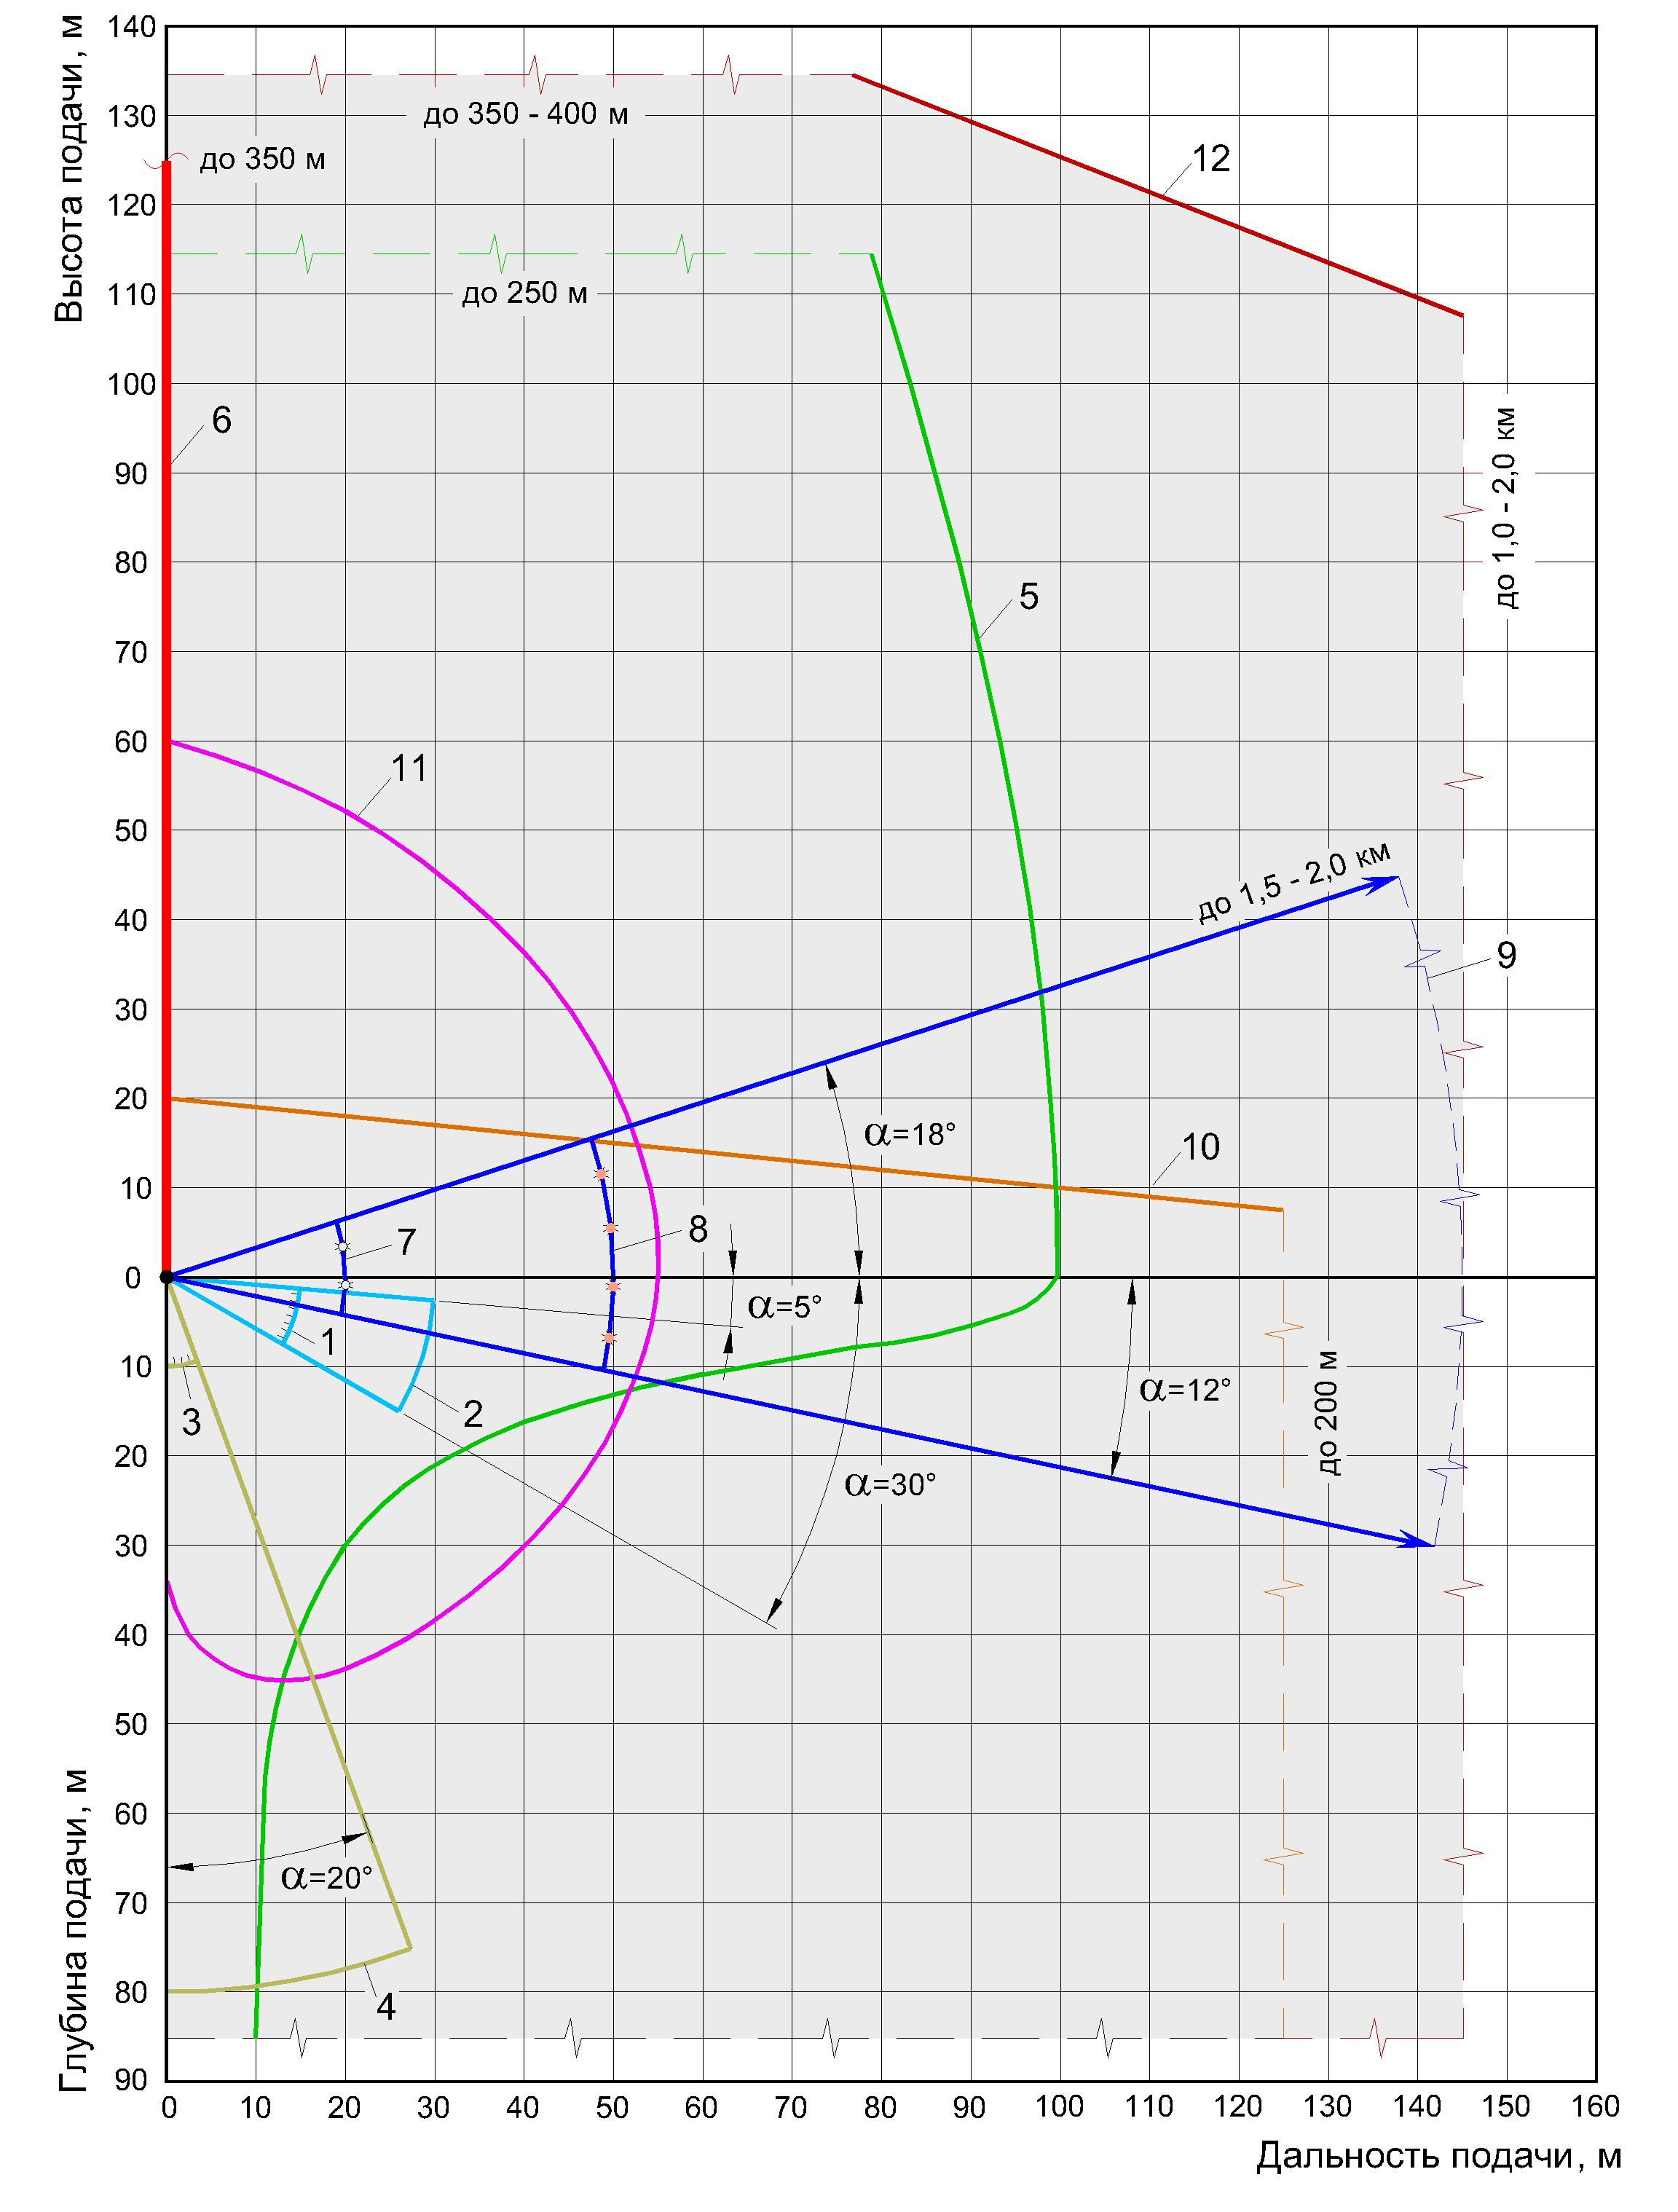
Рис.1. Границы зон действия средств подачи бетонной смеси к месту
укладки в вертикальной проекции:

1 – лотков; 2 – вибролотков; 3 – жестких хоботов; 4 – виброхоботов; 5 – грузоподъемных кранов; 6 – подъемников; 7, 8, 9 – передвижных, стационарных и самоходных ленточных конвейеров соответственно; 10 – пневмонагнетателей; 11 – автобетононасосов;
12 – стационарных бетононасосов

Установлено также, что часть публикуемой информации о возможностях средств подачи бетонных смесей недостоверна, как, например, данные о производительности бетононасосов, которые не учитывают затраты времени, необходимые на техническое обслуживание бетононасосов и бетонопроводов. Аналогично у пневмонагнетателей необоснованно увеличена предельная высота подачи бетонной смеси, напрямую связанная с давлением воздуха, создаваемого компрессором (не более 0,7 МПа), а также с плотностью бетонной смеси (около 2500 кг/м³).
Возможность применения всех средств подачи бетонной смеси во многом зависит от ее удобоукладываемости и расслаиваемости. Так, например, для транспортирования жестких и особо жестких бетонных смесей совершенно непригодны бетононасосы и пневмонагнетатели из-за опасности закупоривания бетонопроводов, а для подачи высокоподвижной бетонной смеси марок П4 и П5 по ГОСТ 7473-94 [5] невозможно применять ленточные конвейеры из-за опасности ее проскальзывания на движущейся транспортерной ленте или стекания при наличии малейшего ее уклона.
Наиболее экономически эффективными, высокопроизводительными и безопасными средствами подачи бетонной смеси в близко расположенные заглубленные монолитные конструкции являются лотки и хоботы. Их высокая экономическая эффективность обусловлена исключением затрат на эксплуатацию строительных машин и снижением стоимости бетонной смеси из-за отсутствия необходимости применения в ее составе пластифицирующих добавок, а безопасность – прежде всего, отсутствием сосудов и трубопроводов, работающих под давлением.
Тем не менее, эти средства подачи применяются все реже из-за незаинтересованности подрядчиков, а иногда и заказчиков в снижении стоимости строительства. Вместо этих средств в последние годы при производстве бетонных работ на стройплощадках все чаще применяют автобетононасосы, способные перекачивать только лишь подвижные, а значит, и более дорогие бетонные смеси (марки П2 и выше).
Влияние подвижности бетонной смеси на возможность применения основных средств ее подачи к месту укладки показано на рис. 2.

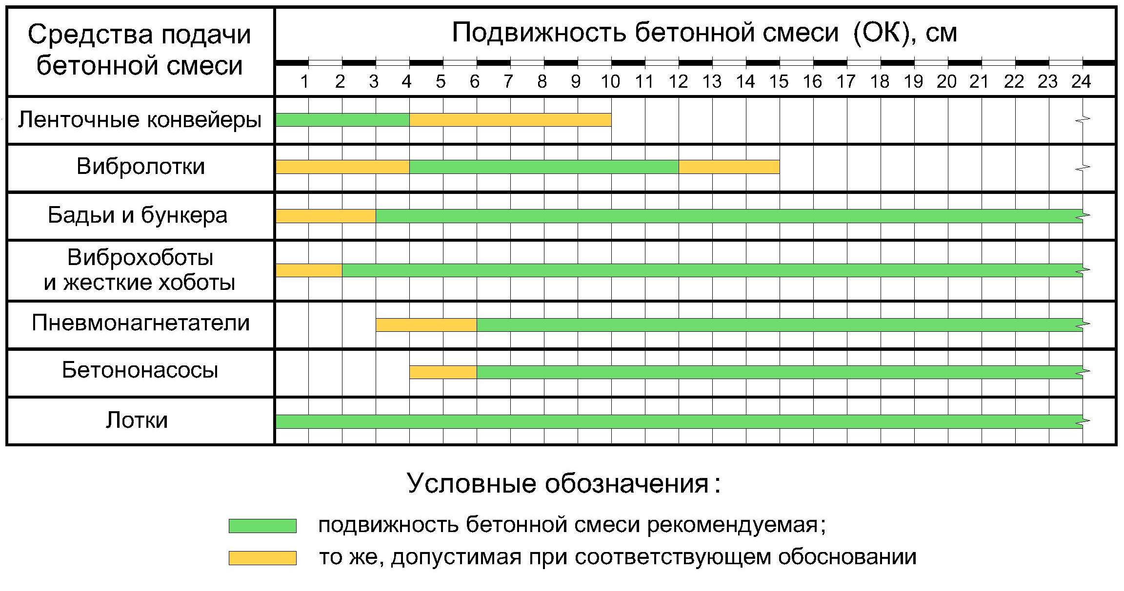
Рис. 2. Влияние подвижности бетонной смеси на возможность применения
основных средств ее подачи к месту укладки (при условии соблюдения при этом
требований к сохраняемости свойств смеси)

Главным результатом выполненной части исследования является создание условий для систематизации, а в отдельных случаях и для проверки достоверности всей разрозненной информации о применяемых в строительстве методах и средствах подачи бетонных смесей к месту укладки. Кроме того, предложенная классификация методов и уточненные области рационального применения средств подачи позволяют выявлять у них недостатки и определить возможные пути их дальнейшего совершенствования.

ЛИТЕРАТУРА

1. Бублиевский А.Г. Рынок бетона в 2010 году и прогнозы на будущее //
Строительная газета. – 2011. – № 7. – С. 9.
2. Хаютин Ю.Г. Монолитный бетон: Технология производства работ. – 2-е изд.,
перераб. и доп. – М.: Стройиздат, 1991. – 576 с.
3. Bauer H. Baubetrieb. – 3., vollst. neu bearb. Aufl. – Berlin: Springer-Verlag,
2007. – 866 S.
4. König H. Maschienen im Baubetrieb: Grundlagen und Anwendung. – 2., akt. u. erw.
Aufl. – Wiesbaden: Vieweg+Teubner Verlag, 2008. – 355 S.
5. ГОСТ 7473–94. Смеси бетонные. Технические условия. – М.: ИПК Изд-во
стандартов, 1996. – 11 с.

